Билет 9
Практическое задание. Вклад белорусского народа в победу над нацистской Германией. Уроженцы Беларуси на фронтах Великой Отечественной и Второй мировой войн.
Используя представленные материалы, ответьте на вопросы:
1. Приведите статистические данные, свидетельствующие о весомом вкладе белорусского народа в победу над нацистской Германией.
2. Соотнесите фамилии уроженцев Беларуси и их вклад в победу над нацистской Германией.
3. Как связана роль БССР в победе над фашизмом и её включение в состав учредителей ООН?
4. Каким образом в произведениях литературы, кино и в современных компьютерных играх увековечен подвиг уроженцев Беларуси (представленных в источниках) на фронтах Великой Отечественной и Второй мировой войн?

I.
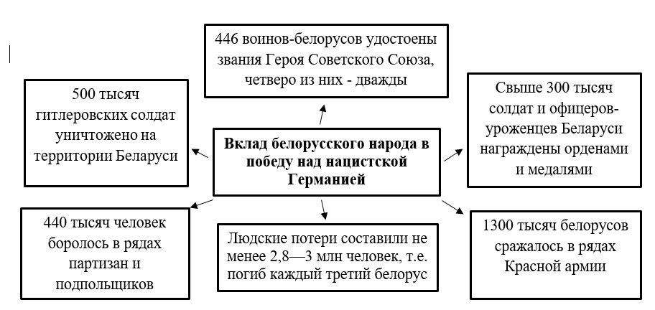

II. Выдержки из протокола заседания руководителей делегаций Объединенных Наций 27 апреля 1945 г.
«...Г-н Молотов говорит, что он уполномочен сделать заявления от имени правительств Украинской Советской Социалистической Республики и Белорусской Советской Социалистической Республики…
Важна роль, которую обе республики сыграли в борьбе с общим врагом. В этом отношении они выделяются среди шестнадцати республик, потому что, по крайней мере, миллион граждан каждой из упомянутых республик служил в рядах Красной Армии. Они тоже принимали самое деятельное участие в войне. Германия начала свое 49 нападение на Советский Союз с захвата Украинской и Белорусской республик, именно они перенесли самые тяжелые испытания, связанные с нашествием. В заключение г-н Молотов повторяет свое предложение комитету принять решение, одобренное Крымской конференцией, о включении этих двух республик в число первоначальных членов Организации. …Заключая это соглашение, президент Рузвельт считал, что важное положение, занимаемое Украинской и Белорусской республиками в Советском Союзе, и страдания, которые они перенесли во время войны, равно как и вклад, сделанный ими в общее дело победы, совершенно оправдывают их принятие в Организацию. Поэтому он от имени правительства Соединенных Штатов поддерживает предложение, сделанное г-ном Молотовым».

III. Воины-белорусы на фронтах Великой Отечественной войны

Уроженцы Беларуси |  | Краткое описание боевой деятельности
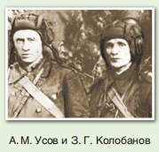 |  | Санинструктор, вынесла с поля боя 123 тяжелораненых бойца. После ранения и обморожения осталась без рук и ног.
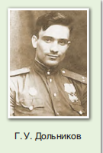 |  | Танкисты. В одном бою при обороне Ленинграда уничтожили 22 танка противника. Одна из самых престижных наград в компьютерной игре носит имя одного из них.
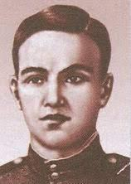  П. Куприянов |  | Лётчик. Отличился в боях за Днепр. После тарана фашистского самолёта остался жив, попал в плен. С третьей попытки сбежал из плена. Герой Советского Союза. Прототип героя рассказа М. Шолохова «Судьба человека»
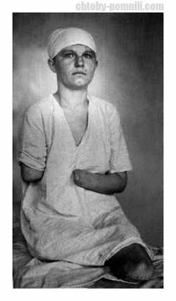  З.М. Туснолобова-Марченко |  | Рядовой. Родом из Жодино. Был младшим из пяти сыновей у своей матери. В бою на территории Латвии закрыл своим телом пулемёт врага. Герой Советского Союза.

Ответы на задания и комментарии
№ | Ответы | Комментарии
1. | 1300 тысяч белорусов сражались в рядах Красной армии,440 тысяч боролись в рядах партизан и подпольщиков, 500 тысяч гитлеровских солдат уничтожено на территории беларуси,446 воинов-белорусов удостоены звания Героя Советского, четверо из них - дважды, свыше 300 тысяч солдат и офицеров-белорусов награждены орденами и медалями, людские потери составили около 2,8-3 млн человек,т.е. погиб каждый третий . | Задание проверяет умения:  - определять источник информации, где содержится искомая информация. В данном случае – это источник 1 (схема);  2) находить и извлекать информацию, при условии, что в формулировке задания нет прямых совпадений с искомыми сведениями.
2. | Г. Долников-лётчик, который в одном из боёв попал во вражеский плен, но и там сохранял человеческое достоинство и веру в победу, позже с третьей попытки сбежал и продолжал борьбу с врагом.  А. Усов и З. Колобанов - танкисты, сражавшиеся с врагом под Ленинградом. В одном бою уничтожали огромное количество вражеских танков.  А. Горовец-лётчик, сбил 9 самолётов в одном бою во время Курской битвы.  П. Куприянов - рядовой. В бою на территории Латвии закрыл своим телом пулемёт врага. Герой Советского Союза.  З.М.Туснолобова-Марченко-санинструктор, вынесла с поля боя 123 тяжелораненых бойца. После ранения и обморожения осталась без рук и ног  А.П. Мамкин- в апреле 1944 совершил подвиг самопожертвования: вывозил на самолёте воспитанников Полоцкого детского дома, которых оккупанты собирались использовать как доноров. Самолёт был подбит, но лётчик, обгоревший до костей, смог посадить самолёт и спасти детей. | Задание проверяет умение находить информацию, предъявленную в неявном виде (соотнести информацию, представленную в источнике № 3).
3. | Долгие годы оккупации, массовое участие населения в борьбе с фашизмом и героизм народа БССР внесли большой вклад в общее дело победы. Оценив этот вклад, было признано право БССР на участие в создании ООН. | Задание проверяет умение осмыслить содержание источника (источник №2), установить причинно-следственные связи между событиями .
4. | Г. Дольников - рассказ и фильм «Судьба человека», памятники и мемориалы, игра «World of Tanks»- медаль Колобанова (если сбил 5 танков и более) | Задание проверяет умение использовать информацию из предложенных источников для решения поставленной задачи: выявлять связь между прочитанным и современной реальностью.

Автор: Снытко Ирина Юрьевна, учитель истории
ГУО «Средняя школа № 18 г. Витебска имени В.С.Сметанина»

